应征入伍学生国家教育资助申请参考流程

**一、对象：**原在校生或毕业生入伍（在安防就读过），补偿或代偿原先已缴纳过的学费

**二、流程：**

1、打开全国征兵网<https://www.gfbzb.gov.cn/>

2、点击“兵役登记”（已登记的跳过）

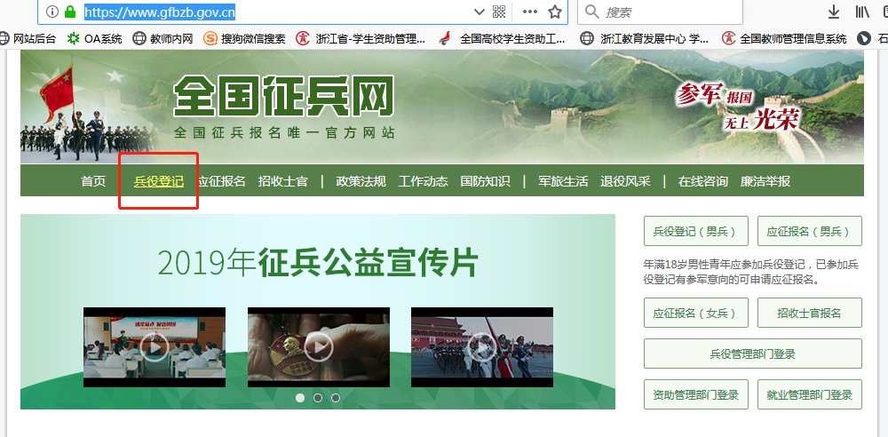

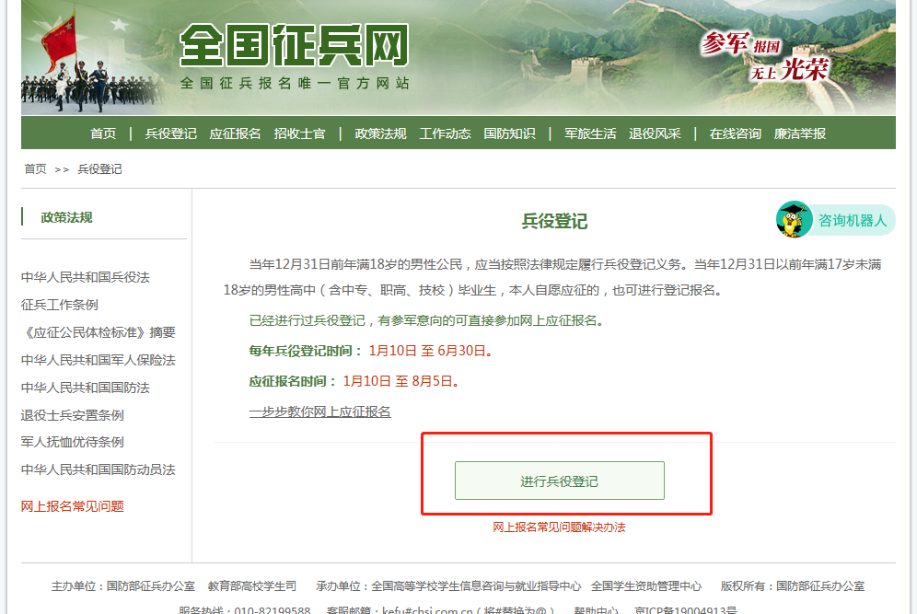

3、进行“兵役登记”，注册、登录

4、点击“**学费补偿代偿**”——“打印报表”

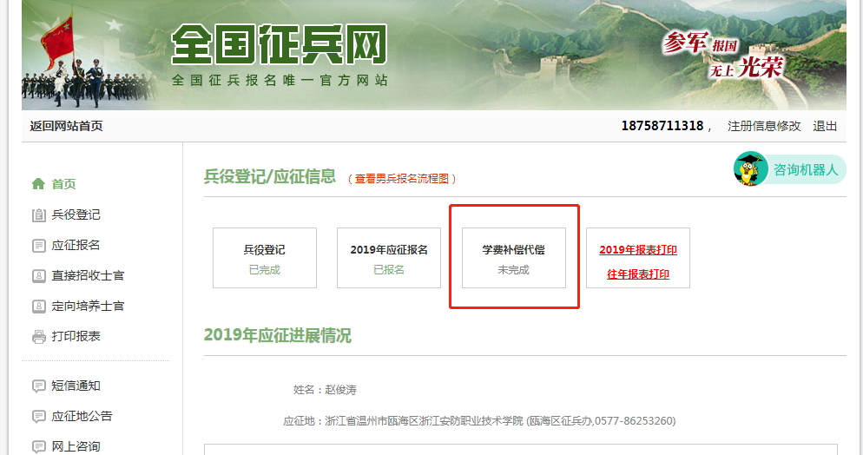

注意事项：

1）**在校期间缴纳学费情况**

应缴纳学费金额：按照年应缴学费金额×已读年份填写（已读年份：入伍前就读年级为1年级是1，2年级的是2，以此类推）。注意：按照规定，申请学费补偿的只能补偿学费（学费标准如遗忘请登录学校网站查询以往缴费通知，住宿费等其他费用不补偿，不能填写住宿费等其他费用）。

实际缴纳学费金额：填写实际缴纳学费金额，不包含住宿费等其他费用金额。

学费减免金额：填写实际缴纳学费金额，不包含住宿费等其他费用金额。

一般情况下，应缴学费总金额、实际缴纳学费总金额、学费减免金额，**三者数字一样**。

2）**补偿代偿类别**

按照规定，学费补偿和贷款代偿学生只能选择一项（一般是“学费补偿”），本专科生每年最高8000元，学生可以按照学费、贷款哪个高补哪个的原则，在相应选项处打“√”。

3）**个人基本信息填写**

学校资助部门地址及邮编：浙江省温州市瓯海区瓯海大道2555号浙江安防职业技术学院学生处1923室

学校邮编：325000

4）**家庭成员信息：**

填写三位家庭成员信息，保证所填电话使用通畅。

5）**校园地助学贷款/生源地助学贷款**

有国家助学贷款的同学要填写贷款信息，没有的不填。

本金、利息：贷款本金填已放款金额，以在校生身份入伍的学生，贷款利息填0；毕业生按照贷款利率算出截止至毕业当年12月末的利息。

贷款银行名称、还款账户开户行地址：参见本人贷款合同或咨询贷款生源地资助中心。

还款账户账号：国开行贷款的学生，登录国开行高校贷款/生源地贷款学生服务系统进行查询尾号为sina.cn的贷款专用账户；其他生源地贷款的学生，参见本人贷款合同或咨询贷款机构。

6、**学费补偿方式：**

开户人户名：必须是**学生本人**，不能是家长或其他人。

开户行名称、账号、地区等：**务必**准确填写开户银行名称、开户银行账号、开户银行地区和地址。

学校建议填写中国农业银行卡信息，并确认是一类卡（否则超过1万的打款不成功）。

例如：

开户银行名称为：中国农业银行股份有限公司；

开户银行账号为：完整填写，不能有空格；

开户银行地区为：中国农业银行股份有限公司XXX支行（或分理处等，详见账户信息）。

**7、高校审核情况中的补偿代偿总额：**

**学费补偿或国家助学贷款代偿金额，按学生实际缴纳的学费或者获得的国家助学贷款（国家助学贷款包括本金及其全部偿还之前产生的利息，只有毕业年级学生会产生贷款利息，利息起止时间为一般为毕业当年8月1日至12月31日，利率咨询贷款经办银行）两者金额较高者执行，据实补偿或者代偿。**

5、完成后，点击“****年报表打印”，并下载**《高校学生应征入伍学费补偿国家助学贷款代偿申请表》**

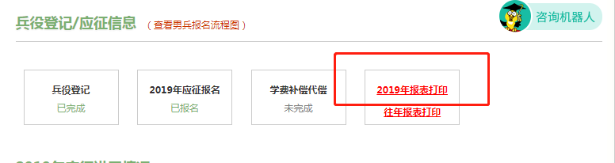

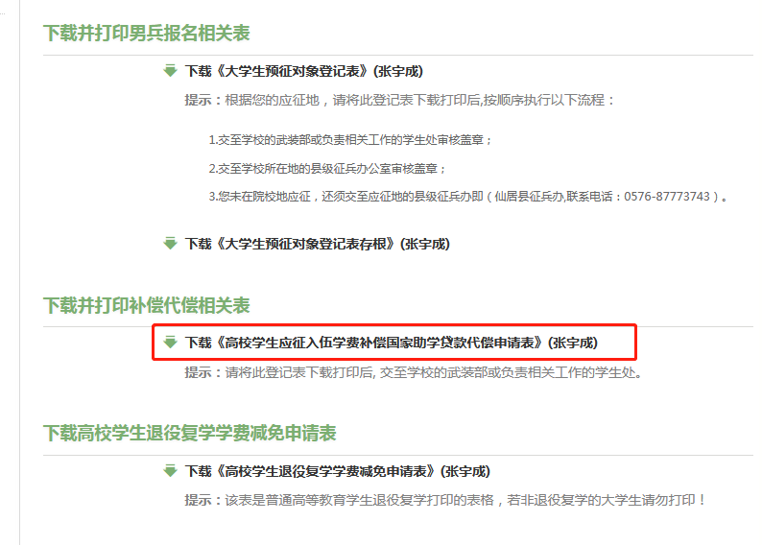

6、打印

最后形成的是**《应征入伍服兵役高等学校学生国家教育资助申请表Ⅰ》**（如下图），打印2份（正反面打印），交县（市、区）级人武部盖章，连同入伍通知书复印件2份，交至各二级学院辅导员老师，由二级学院统一交至学生处1923室，张怡老师13868656235。

